BÁO CÁO CÁ NHÂN: TRẢI NGHIỆM HỢP TÁC TRỰC TUYẾN TRONG DỰ ÁN PHẦN MỀM
I. MỞ ĐẦU
Trong kỷ nguyên số, khả năng làm việc nhóm từ xa không chỉ là một kỹ năng bổ trợ mà đã trở thành yêu cầu tiên quyết đối với một lập trình viên. Trong một tuần thực hiện dự án "Sàn đấu giá VIP PRO", tôi đã cùng nhóm triển khai và vận hành hệ thống thông qua các công cụ hợp tác trực tuyến. Báo cáo này ghi lại chi tiết quá trình đóng góp cá nhân, cách tôi sử dụng các công cụ để tối ưu hóa hiệu suất và những bài học rút ra từ thực tiễn.
II. LỰA CHỌN VÀ THIẾT LẬP CÔNG CỤ HỢP TÁC
Để đảm bảo dự án vận hành trơn tru, cá nhân tôi đã tham gia thiết lập và sử dụng 3 nhóm công cụ chính:
- Quản lý dự án (Trello): Sử dụng để theo dõi luồng công việc (Workflow) từ giai đoạn lên ý tưởng đến khi hoàn thiện code.
- Soạn thảo tài liệu cộng tác (Google Docs): Dùng để ghi chú kiến thức về phần cứng/mạng (Hub) và quy trình nghiệp vụ của ứng dụng.
- Giao tiếp và Trao đổi (Zalo/Messenger): Kênh tương tác thời gian thực để báo cáo tiến độ và giải quyết các lỗi phát sinh (Bug) ngay lập tức.
- Lưu trữ và Quản lý mã nguồn (IntelliJ IDEA/Git): Tổ chức cấu trúc thư mục code khoa học, đảm bảo tính kế thừa và dễ bảo trì.
III. MÔ TẢ CHI TIẾT CÁC TÁC VỤ THỰC HIỆN
1. Quản lý nhiệm vụ trên Trello
Tôi đã chủ động thiết lập bảng Trello cá nhân trong không gian làm việc chung của nhóm để phân loại mức độ ưu tiên của công việc.
- Tác vụ cụ thể: Tôi đã tạo các thẻ (cards) như "BTVN", "Hoàn thành dự án" trong các danh sách "Today" và "This Week".
- Hiệu quả: Việc nhìn thấy các thẻ nhiệm vụ chuyển dần từ cột "Later" sang "Today" giúp tôi kiểm soát được áp lực công việc và không bỏ lỡ các deadline quan trọng của nhóm.
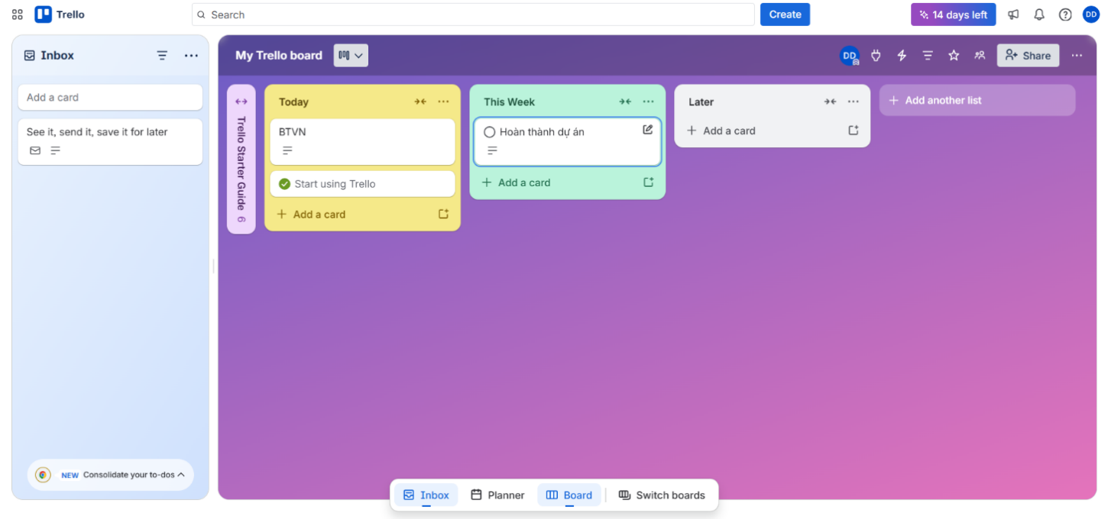
2. Đóng góp nội dung trên tài liệu cộng tác (Google Docs)
Trong quá trình phát triển hệ thống đấu giá, việc hiểu rõ về hạ tầng mạng là rất quan trọng để tối ưu hóa độ trễ (latency).
- Nội dung đóng góp: Tôi đã trực tiếp soạn thảo tài liệu về nguyên lý hoạt động của Hub, phân tích các tầng trong mô hình OSI và các đặc điểm về half-duplex.
- Chỉnh sửa: Tôi đã sử dụng tính năng Highlight các từ khóa quan trọng để các thành viên khác trong nhóm dễ dàng nắm bắt kiến thức nền tảng khi đọc tài liệu.
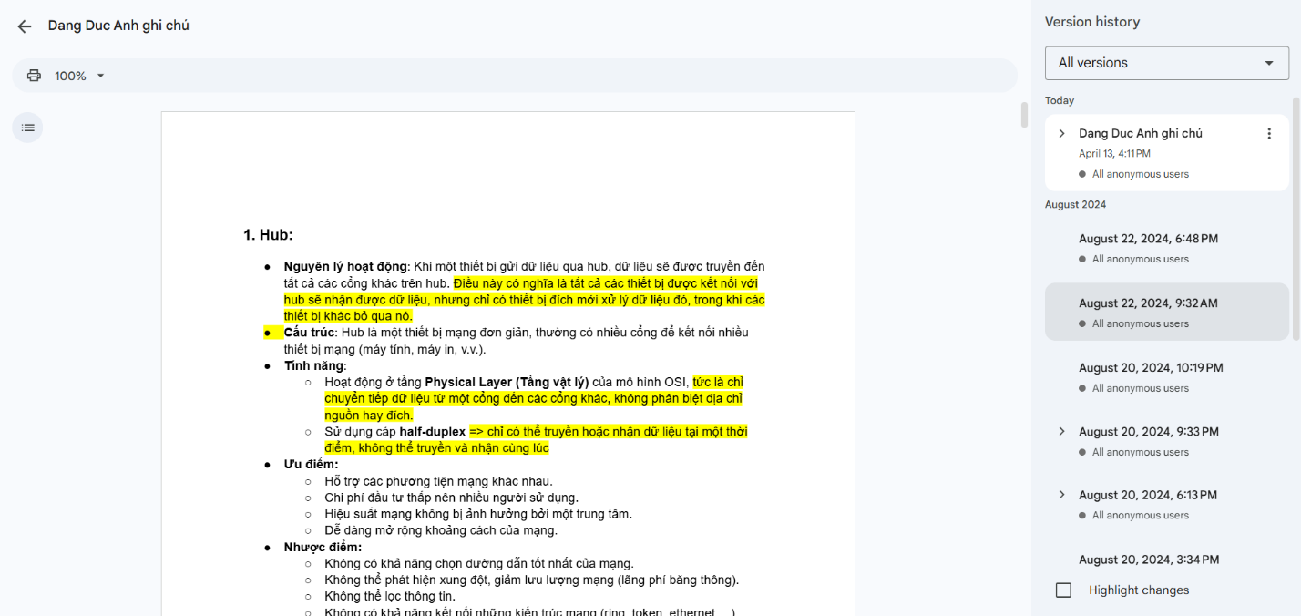
3. Tương tác và thảo luận nhóm
Giao tiếp là chìa khóa để giải quyết các xung đột về logic code giữa các thành viên.
- Hoạt động: Tôi thường xuyên chia sẻ ảnh chụp màn hình giao diện (UI) của chức năng "Đăng nhập sàn đấu giá" để xin ý kiến phản hồi từ các bạn như Nguyễn Hữu Hùng hay Dũng.
- Giải quyết vấn đề: Khi gặp lỗi kết nối (Connection refused), tôi đã ngay lập tức chụp màn hình console báo lỗi lên nhóm để cùng các thành viên phân tích nguyên nhân do Server hay Client.
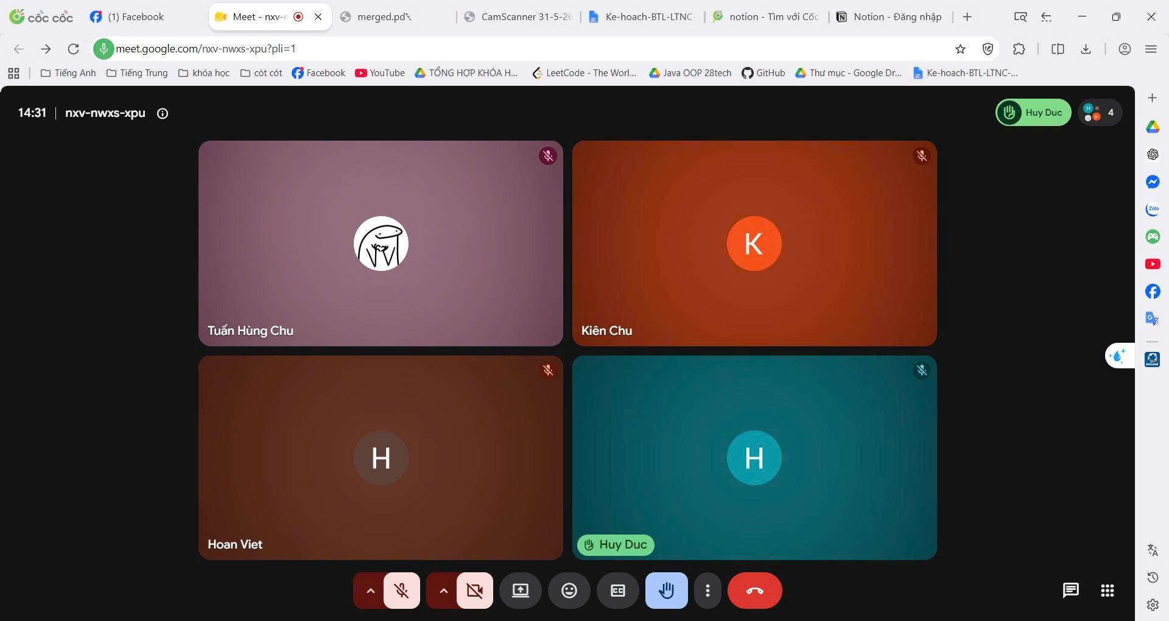
4. Tổ chức mã nguồn và tệp tin cá nhân
Với vai trò là người viết code, tôi chịu trách nhiệm tổ chức cấu trúc project sao cho khoa học nhất.
- Cấu trúc thư mục: Tôi chia project thành các gói (package) rõ ràng như Bai 1, Bai 2, Bai 3. Trong mỗi bài, các lớp (Class) được đặt tên theo chức năng như Circle, Shape, Employee, OfficeWorker.
- Kỹ thuật lập trình: Tôi áp dụng Generic trong Java (LibrarySection<Book>) để tái sử dụng mã nguồn và đảm bảo tính chặt chẽ của dữ liệu đầu vào khi sử dụng Scanner.
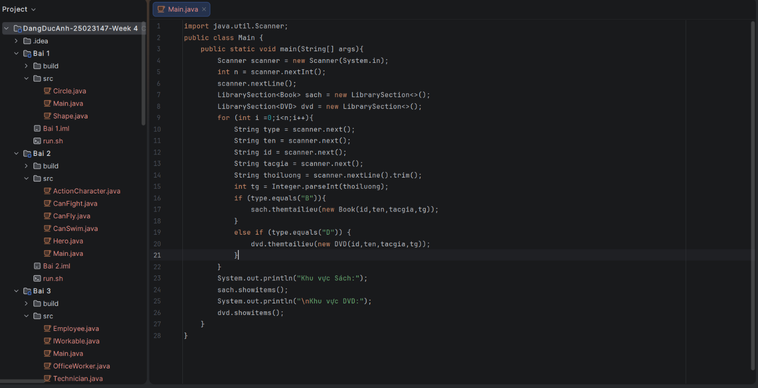
IV. PHÂN TÍCH HIỆU QUẢ VÀ THÁCH THỨC
1. Hiệu quả của công cụ
- Tính tập trung: Thay vì phải nhớ tất cả công việc, Trello đã giúp giải phóng bộ não của tôi để tập trung hoàn toàn vào việc giải quyết thuật toán.
- Tính đồng bộ: Google Docs giúp tài liệu luôn là phiên bản mới nhất, không còn tình trạng gửi qua lại các file Word đính kèm gây nhiễu loạn thông tin.
2. Thách thức và Cách giải quyết
- Thách thức: Rào cản về mặt kỹ thuật khi tích hợp giao diện (JavaFX) với logic xử lý, dẫn đến các lỗi về kết nối Socket trong quá trình đấu giá trực tuyến.
- Cách giải quyết: Tôi đã thực hiện phương pháp "Pair Programming" (lập trình cặp) thông qua việc chia sẻ màn hình trực tuyến và ghi chú các lỗi vào tài liệu dùng chung để cùng nhóm tìm ra giải pháp tối ưu.
V. KẾT LUẬN
Việc tham gia vào dự án "Sàn đấu giá VIP PRO" với sự hỗ trợ của các công cụ hợp tác trực tuyến đã giúp tôi nhận ra rằng: Kỹ năng chuyên môn (Hard skills) chỉ phát huy tối đa tác dụng khi được đặt trong một môi trường làm việc có sự phối hợp (Soft skills) tốt. Qua trải nghiệm này, tôi không chỉ hoàn thành tốt các module phần mềm được giao mà còn xây dựng được quy trình làm việc khoa học, sẵn sàng cho các dự án lớn hơn trong tương lai.

